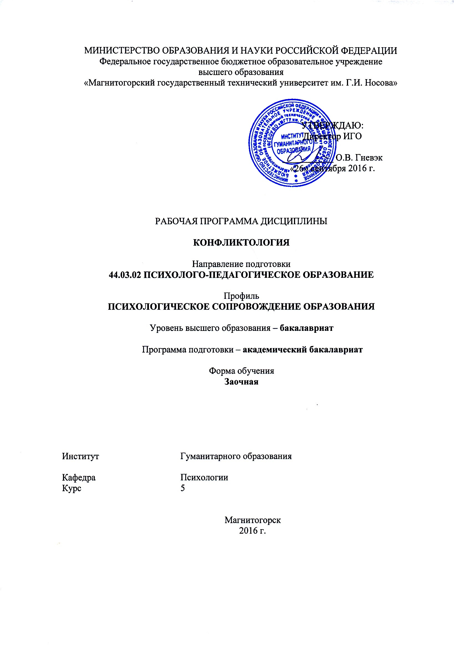
РП-046-Б1.В.24-зИППб-16-1-З-Конфликтология
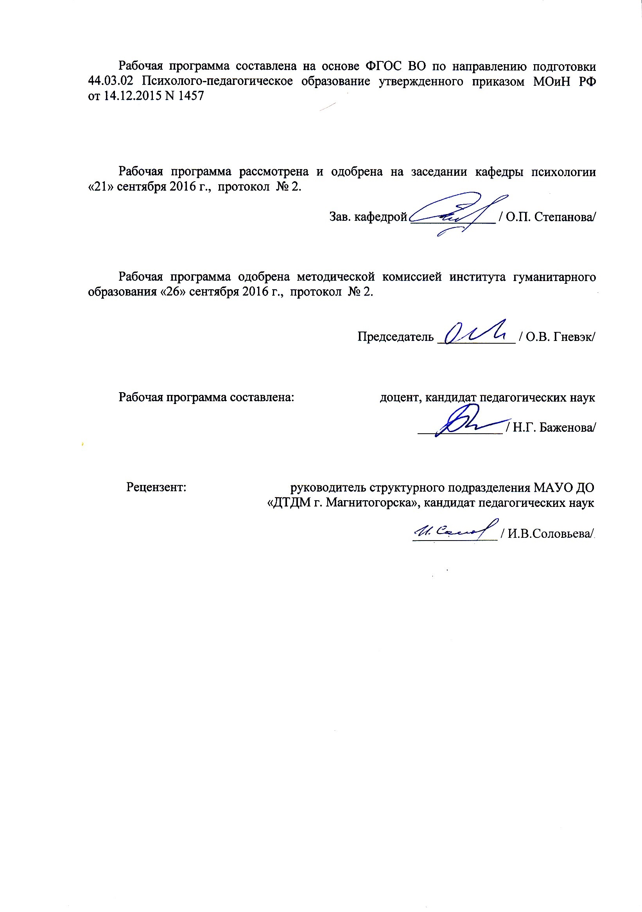
Составитель: Баженова Н.Г.
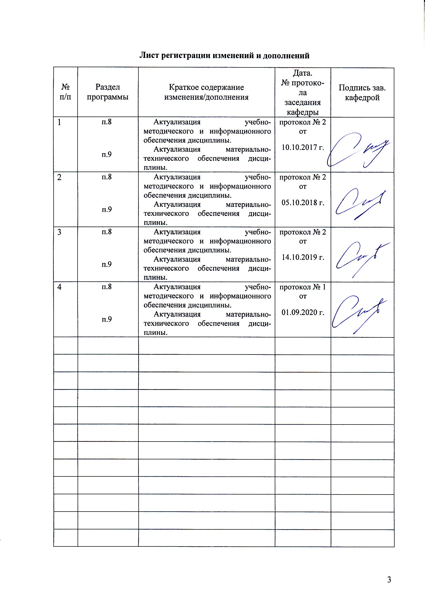

1. Цели освоения дисциплины
Целями освоения дисциплины «Конфликтология» являются: формирование у студентов способности работать в коллективе, толерантно воспринимать социальные, этнические и культурные различия; способности организовать совместную деятельность, межличностное взаимодействие между общающимися людьми в образовательной среде и эффективно взаимодействовать с педагогическими работниками образовательных организаций и другими специалистами по вопросам развития детей.

2 Место дисциплины в структуре образовательной программы подготовки бакалавра
Дисциплина «Конфликтология» входит в Вариативную часть образовательной программы по направлению подготовки 44.03.02 Психолого-педагогическое образование, Профиль - Психологическое сопровождение образования.
Для изучения дисциплины необходимы знания (умения, навыки), сформированные в результате изучения таких дисциплин как: Русский язык в этнокультурной коммуникативной среде, Педагогика, Поликультурное образование, Медиакультура, Психология, Воспитательный потенциал социума, Социальная психология, Психолого-педагогическое взаимодействие субъектов образовательной среды, Деловая коммуникация в профессиональной деятельности, Семьеведение и семейные отношения, Социальная перцепция.
При изучении дисциплины знания (умения, владения) формируются при параллельном изучении дисциплин: Психология общения. Тренинг коммуникативных навыков, Управление образовательными системами, Тренинг ассертивности,
При изучении дисциплины «Конфликтология» создаются основы для освоения последующих дисциплин: Производственная - педагогическая практика, Подготовка к сдаче и сдача государственного экзамена.

3 Компетенции обучающегося, формируемые в результате освоения
дисциплины и планируемые результаты обучения
В результате освоения дисциплины «Конфликтология» обучающийся должен обладать следующими компетенциями:
Структурный  элемент  компетенции | Планируемые результаты обучения
ОК-6 способностью работать в коллективе, толерантно воспринимать социальные, этнические, конфессиональные и культурные различия
Знать | - основные определения и понятия психологии конфликта; историю становления конфликтологии,  - виды конфликтов, связанных с восприятием социальных, культурных, и этнических различий.  - алгоритм предупреждения и конструктивного разрешения конфликтных ситуаций в процессе профессиональной деятельности.
Уметь | - использовать методы конфликтологии в анализе конфликтных ситуаций;  - распознавать конструктивные решение конфликтных ситуаций от неконструктивного;  - анализировать конфликтные ситуации с учетом социальных, культурных, конфессиональных различий.
Владеть | - способностью толерантно воспринимать социальные, культурные, этнические различия;  - методами конструктивного предупреждения и разрешения конфликтных ситуаций;  - методами диагностики и коррекции уровня конфликтности личности.
ОПК-6: способностью организовать совместную деятельность и межличностное взаимодействие субъектов образовательной среды
Знать | - историю и теорию становления конфликтологии, предмет конфликтологии;  - особенности организации совместной деятельности общающихся в образовательной среде;  - особенности межличностного взаимодействия в образовательной среде.
Уметь | - проводить мониторинг эффективности организации совместной деятельности в процессе образования;  - распознавать эффективность межличностного взаимодействия в образовательной среде.
Владеть | - навыком анализа эффективности межличностного взаимодействия в процессе общения в сфере образования;  - методами диагностики видов межличностного взаимодействия в процессе обьразования.
ПК-27: способностью эффективно взаимодействовать с педагогическими работниками образовательных организаций и другими специалистами по вопросам развития детей
Знать | - основные современные психологические теории и концепции конфликтологии;  - вопросы психологии развития детей;  - способы выхода из конфликтных ситуаций педагогических работников образовательных организаций.
Уметь | - разнообразить способы бесконфликтного взаимодействия с педагогическими работниками образовательных организаций по вопросам развития детей;  - отслеживать конфликтные ситуации межу педагогическими работниками и детьми в процессе общения.
Владеть | - навыком применения эффективных способов взаимодействия с педагогическими работниками по вопросам развития детей;  - методами диагностики возможных способов взаимодействия со специалистами по вопросам развития в детском возрасте.

4 Структура и содержание дисциплины
Общая трудоемкость дисциплины составляет _3__ зачетных единиц __108__ акад. часов, в том числе:
– контактная работа – ___20,9__ акад. часов:
– аудиторная – __18___ акад. часов;
– внеаудиторная – ___2,9__ акад. часов
– самостоятельная работа – ___78,4__ акад. часов;
– подготовка к экзамену – 8,7 акад. часа
Раздел/ тема  дисциплины | Курс | Аудиторная  контактная работа  (в акад. часах) |  |  | Самостоятельная работа (в акад. часах) | Вид самостоятельной  работы | Форма текущего контроля успеваемости и  промежуточной аттестации | Код и структурный  элемент  компетенции
Раздел/ тема  дисциплины | Курс | лекции | лаборат.  занятия | практич. занятия
1. Раздел. Общая теория конфликта. Введение в конфликтологию.
1.1. Характеристика конфликта как социального феномена. | 5 | 1/И1 |  | 1 | 6 | Составление структурно-логической схемы | Опрос на лекции  Опрос на практическом занятии | ОК-6  ПК-27  З
1.2. Теории механизмов возникновения конфликтов | 5 |  | 1 |  | 6 | Подготовка к практическим занятиям | Презентация изученного материала в электронном виде | ОК-6  ОПК-6  З
1.3. Технологии управления конфликтами |  |  |  | 1 | 6 | Подготовка докладов | Презентация изученного материала в электронном виде | ОПК-6  ПК-27  ЗУ
Итого по разделу | 5 | 1/И1 | 1 | 2 | 12 |  | тестирование
2. Раздел. Психология конфликта. Виды конфликта. Технологии эффективного общения
2.1. Теории поведения личности в конфликте | 5 | 1/И1 | 1 |  | 6 | Составление глоссария по теме | Презентация изученного материала в электронном виде | ОК-6  ОПК-6  УН
2.2. Внутриличностные конфликты | 5 |  |  | 1/И! | 6 | Подготовка к практическим занятиям | Опрос на лекции  Опрос на практическом занятии | ОК-6  ЗУН
2.3. Межличностные конфликты | 5 |  |  | 1 | 6 | Составление структурно-логической схемы | Презентация изученного материала в электронном виде | ОК-6  ОПК-6  ЗУН
2.4. Психология переговорного процесса по разрешению конфликта | 5 |  |  | 1/И1 | 6 | Написание эссе | Презентация изученного материала в электронном виде | ОПК-6  ПК-27  ЗУН
2.5. Технологии эффективного общения и рационального поведения в конфликте | 5 |  |  | 1 | 6 | Подготовка докладов по теме | Опрос на практическом занятии | ОК-6  ЗУН
Итого по разделу |  | 1/И1 | 1 | 4/И2 | 30 |  | Тестирование
Итого по курсу |  | 2/И2 | 2 | 6/И2 | 42 |  | Тестирование
3. Раздел Социология конфликта. Конфликт в различных социальных институтах
3.1. Конфликты в обществе, в организации, в семье и сфере управления | 5 |  | 1 |  | 6 | Составление кроссворда по теме занятия | Опрос на лекционном занятии | ОК-6  ОПК-6  ЗУН
3.2. Групповые конфликты | 5 |  |  | 1 | 6 | Составление структурно-логической схемы | Презентация изученного материала в электронном виде | ОК-6  ОПК-6  ПК-27  ЗУН
3.3. Межнациональные конфликты | 5  5 |  |  | 1 | 6 | Подготовка к практическим занятиям | Опрос на практическом занятии | ОК-6  ПК-27  ЗУН
Итого по разделу | 5 |  | 1 | 2 | 12 |  | Тестирование
4. Раздел. Разрешение и профилактика конфликтов в различных сферах жизнедеятельности
4.1. Прогнозирование, профилактика и предупреждение конфликтов | 5 | 1/И |  | 1 | 6 | Подготовка к практическим занятиям | Опрос на лекционном занятии | ОК-6  ОПК-6  ПК-27  ЗУН
4.2. Разрешение и технологии управления конфликтами | 5 |  | 1 | 1 | 6,4 | Подготовка презентаций по теме занятия | Опрос на практическом занятии | ОК-6  ОПК-6  ПК-27  ЗУН
Итого по разделу | 5 | 1/И1 | 1 | 2 | 12,4 |  | Тестирование
Итого по курсу | 5 | 2/И2 | 2 | 4 | 24,4 |  | Контрольная работа | ОК-6  ОПК-6  ПК-27  ЗУН
Итого по дисциплине | 5 | 4/И4 | 4 | 10/И  2 | 78,4 |  | Экзамен | ОК-6  ОПК-6  ПК-27  ЗУН

5. Образовательные и информационные технологии
В работе предполагаются как элементы традиционной формы работы, так и формы работы с использованием игровых технологий, проблемных технологий и информационно-коммуникационных технологий, а именно:
Формы учебных занятий с использованием традиционных технологий:
Информационная лекция – последовательное изложение материала в дисциплинарной логике, осуществляемое преимущественно вербальными средствами (монолог преподавателя).
Семинар – беседа преподавателя и студентов, обсуждение заранее подготовленных сообщений по каждому вопросу плана занятия с единым для всех перечнем рекомендуемой обязательной и дополнительной литературы. К семинарским занятиям необходимо готовиться за неделю или две до срока их проведения, чтобы была возможность проконсультироваться с преподавателем по трудным вопросам. В случае пропуска занятия, необходимо предоставить письменную разработку пропущенной темы. Самостоятельную работу следует выполнять согласно графику и требованиям, предложенным преподавателем.
Практическое занятие, посвященное освоению конкретных умений и навыков по предложенному алгоритму.
Лабораторная работа – организация учебной работы с реальными материальными и информационными объектами, экспериментальная работа с аналоговыми моделями реальных объектов.
Формы учебных занятий с использованием технологий проблемного обучения:
Проблемная лекция – изложение материала, предполагающее постановку проблемных и дискуссионных вопросов, освещение различных научных подходов, авторские комментарии, связанные с различными моделями интерпретации изучаемого материала.
Лекция «вдвоем» (бинарная лекция) – изложение материала в форме диалогического общения двух преподавателей (например, реконструкция диалога представителей различных научных школ, «ученого» и «практика» и т.п.).
Практическое занятие в форме практикума – организация учебной работы, направленная на решение комплексной учебно-познавательной задачи, требующей от студента применения как научно-теоретических знаний, так и практических навыков.
Формы учебных занятий с использованием игровых технологий:
Учебная игра – форма воссоздания предметного и социального содержания будущей профессиональной деятельности специалиста, моделирования таких систем отношений, которые характерны для этой деятельности как целого.
Деловая игра – моделирование различных ситуаций, связанных с выработкой и принятием совместных решений, обсуждением вопросов в режиме «мозгового штурма», реконструкцией функционального взаимодействия в коллективе и т.п.
Ролевая игра – имитация или реконструкция моделей ролевого поведения в предложенных сценарных условиях.
Интерактивные технологии – организация образовательного процесса, которая предполагает активное и нелинейное взаимодействие всех участников, достижение на этой основе личностно значимого для них образовательного результата. Наряду со специализированными технологиями такого рода принцип интерактивности прослеживается в большинстве современных образовательных технологий. Интерактивность подразумевает субъект-субъектные отношения в ходе образовательного процесса и, как следствие, формирование саморазвивающейся информационно-ресурсной среды.
Формы учебных занятий с использованием информационно-коммуникационных технологий:
Лекция-визуализация – изложение содержания сопровождается презентацией (демонстрацией учебных материалов, представленных в различных знаковых системах, в т.ч. иллюстративных, графических, аудио- и видеоматериалов).
Практическое занятие в форме презентации – представление результатов проектной или исследовательской деятельности с использованием специализированных программных сред.

6. Учебно-методическое обеспечение самостоятельной работы студентов

  - Общая теория конфликта. Введение в конфликтологию.
  - Характеристика конфликта как социального феномена.
Задание студентам: Составить структурно-логическую схему последующим теоретическим вопросам курса:
- Современные конфликты в обществе: сущность, содержание и формы проявления.
- Государственная власть как основой предмет политических конфликтов.
- Конфликт и власть.
- Диссидентское движение в бывшем СССР в свете социологии конфликта.
  - Теории механизмов возникновения конфликтов
Задание студентам: Подготовить презентацию изученного материала (минимум на 30 слайдов) в электронном виде по следующим вопросам:
1. Особенности развития воззрений на конфликт в древние времена
( Конфуций, Гераклит, Платон. Демокрит, Аристотель)
2. Воззрения на природу конфликта в средние века
(Аврелий Августин, Фома Аквинский)
3. Воззрения на конфликт в эпоху Возрождения ( Николай Кузанский. Коперник, Дж. Бруно, Макиавелли)
4. Воззрения на конфликт в новое время и эпоху Просвящения (Фр. Бэкон, Т. Гоббс, Ж. Руссо, А. Смит)
5. Воззрения на конфликт в первой половине 19 века ( Кант, Гегель. Фейербах)
6. Предпосылки возникновения конфликтологии во второй пол. 19 в-нач. 20 в. (К. Маркс, Ф. Энгельс. О. Конт, В. Вундт, 3. Фрейд)
7. Особенности развития конфликтологии в России.
8. Понятие конфликта, его сущность и структура. Необходимые и достаточные условия возникновения конфликта.
1.3. Технологии управления конфликтами
Задание студентам: подготовить доклад-презентацию по следующим теоретическим вопросам курса:
1. Охарактеризуйте процесс управления конфликтом.
2. Формы завершения конфликта.
3. Условия конструктивного разрешения конфликта.
4. Факторы разрешения конфликта.
5. Стратегии разрешения конфликта.
6. Этапы урегулирования конфликтов.
- Психология конфликта. Виды конфликта. Технологии эффективного общения
  - Теории поведения личности в конфликте
Задание студентам:
- Составить глоссарий по теме «Зарубежные теории поведения личности в конфликте»
- Подготовить доклад-презентацию по следующим теоретическим вопросам курса:
1.Общая характеристика зарубежной конфликтологии
2. Психоаналитические теории поведения личности в конфликте
3. Социотропный и этологический подходы изучения конфликта
4. Особенности теории групповой динамики
5. Особенности фрустрационно-агрессивного и поведенческого подходов
6. Социометрическое направление исследования конфликта
7. Интеракционистский подход
8. Современные направления исследования межличностных конфликтов
9. Особенности изучения конфликта в социологии
10. Основные политологические исследования конфликта
  - Внутриличностные конфликты
Задание студентам: подготовить устный ответ на следующие теоретические вопросы по курсу:
1. Понимание внутриличностного конфликта в отечественной психологии.
2. Раскройте различные подходы к пониманию внутриличностного конфликта в зарубежной психологии.
3. Опишите основные виды внутриличностных конфликтов.
4. Условия возникновения внутриличностных конфликтов.
5. Переживание внутриличностного конфликта.
6. Конструктивная роль внутриличностных конфликтов.
7. Условия предупреждения внутриличностных конфликтов.
8. Механизмы разрешения внутриличностных конфликтов.
  - Межличностные конфликты
Задание студентам: Составить структурно-логическую схему последующим теоретическим вопросам курса:
1. Общая характеристика межличностного конфликта.
2. Семейные конфликты.
Задание студентам: Подготовить доклад-презентацию по следующим теоретическим вопросам курса:
- Конфликты между руководителями и подчиненными.
- Конфликты в условиях учебной деятельности.
- Инновационные конфликты.
  - Психология переговорного процесса по разрешению конфликта
Задание студентам:
- Написание эссе на тему «Толерантное восприятие социальных, культурных, конфессиональных различий в переговорном процессе».
- Ответить на следующие вопросы теста:
Определите по описанию стиль поведения в конфликте: проявляет отсутствие желания приложить усилия как для осуществления собственных интересов, так и интересов оппонента; проявление стремления выйти из конфликтного поля, уйти от конфликта
• компромисс
• борьба
• уступка
• уход
Определите вид конфликта по характеристике (Н.Ф. Вишнякова): проблемная ситуация, провоцирующая конфликт, возникает из-за явных нарушений цикла деятельности в организации, а внутренние причины связаны с отсутствием сотрудничества, авторитарным управлением, конкурентной борьбой
• производственно-деловой
• межгрупповой
• межличностный
• личность-группа
Уклонение при разрешении конфликта НЕ выбирают в следующих случаях:
• обнаруживается возможность достичь собственные цели иным, неконфликтным путем
• проблема имеет жизненно важное значение для участника конфликта, считающего, что он обладает достаточной силой для ее быстрого решения в свою пользу
• участник конфликта чувствует свою неправоту или имеет оппонентом человека, обладающего более высоким рангом, напористой волевой энергией.
  - Технологии эффективного общения и рационального поведения в конфликте
Задание студентам: Продумать адекватное решение конфликтных ситуаций:
- Определите природу конфликта (тип А, Б, В) в следующей ситуации: работник, достигший пенсионного возраста, жалуется начальнику, что начальник отдела выживает его с работы. Начальник отдела клянется, что ни малейшего повода для этого не дает. Работник же продолжает жаловаться.
- Во время деловой встречи с вами ваш сотрудник из отдела по несовершеннолетним «вышел из себя», не принимая ваших замечаний по поводу очередного профилактического мероприятия. Вы не можете позволить подчиненному так себя вести, ведь он подрывает ваш авторитет. Что вы предпримете?
- Социология конфликта. Конфликт в различных социальных институтах.
  - Конфликты в обществе, в организации, в семье и сфере управления
Задание студентам:
1.Изучить материал по следующей тематике с подготовкой индивидуального доклада:
- Уровни экономических конфликтов в современном обществе.
- Специфика конфликта в современной семье.
- Идеологические конфликты в современном российском обществе.
- Конфликты в сфере управления.
- Религиозные конфликты и основные сферы их проявления: история и современность.
2.Составить кроссворд по одной из перечисленных тем минимум на 50 слов.
  - Групповые конфликты
Задание студентам:
1.Составить структурно-логическую схему по следующим теоретическим вопросам курса:
- Механизмы возникновения межгрупповых конфликтов.
- Типы межгрупповых конфликтов.
- Общая характеристика межгосударственных конфликтов.
- Предупреждение межгосударственных конфликтов.
2.Подготовить презентацию по вышеперечисленным темам курса.
  - Межнациональные конфликты
Задание студентам: изучить материал по следующей тематике с подготовкой индивидуального доклада:
- Региональные конфликты на постсоветском пространстве.
- Международное сотрудничество по проблеме предупреждения экологической катастрофы.
- Разрешение и профилактика конфликтов в различных сферах жизнедеятельности
  - Прогнозирование, профилактика и предупреждение конфликтов
Задание студентам:
1. Изучить материал по следующей тематике с подготовкой индивидуального доклада:
- Прогнозирование конфликтов.
- Социально-психологические условия профилактики конфликтов.
- Социально-психологические способы предупреждения конфликтов.
- Профилактика конфликтов
- Стресс и конфликты
  - Ответить на следующие вопросы теста:
Выберите эффективный стиль поведения в предложенной ситуации конфликта: руководитель в конфликте с подчиненным, выяснил, что тот может выполнить распоряжение, но ни за что на согласится с предложенными сроками:
• конфронтация
• приспособление
• компромисс
• сотрудничество
Проявляет склонность смягчить, сгладить конфликтную ситуацию, сохранить или восстановить гармонию во взаимоотношениях посредством уступчивости, доверия, готовности к примирению – это стиль поведения в конфликте:
• приспособление
• компромисс
• сотрудничество
• уступка
Выберите эффективный стиль поведения в предложенной ситуации конфликта: в процессе ссоры, вы испытываете искреннее желание оказать поддержку оппоненту, и при этом хотите почувствовать удовлетворение от проявления своей добросердечности:
• компромисс
• приспособление
• сотрудничество
• уход
Определите по описанию стратегию поведения в конфликте: участники конфликта выступают в роли равноправных партнеров, проявляющих терпимость к качествам другого, действия направлены на сбалансированность интересов, присутствует установка на изменение ситуации, а не партнера, принимается и понимается значимость другого
• стратегия выиграть/проиграть
• стратегия выиграть/выиграть
• стратегия уступок
• стратегия сотрудничества
Определите вид конфликта по характеристике (Н.Ф. Вишнякова): конфликтная ситуация появляется как следствие несовместимости целей, ценностей и норм, которые люди пытаются реализовать во взаимоотношениях, а внутренней причиной являются внутриличностные противоречия, несовместимость характеров, столкновение интересов
• межгрупповой
• межличностный
• производственно-деловой
• личность-группа
  - Разрешение и технологии управления конфликтами
Задание студентам:
1. Подготовить доклад-презентацию по следующим теоретическим вопросам курса:
- Приемы поведения в предконфликтной ситуации.
- Способы воздействия на партнера в конфликте.
- Методы психокоррекции конфликтного поведения:
а) социально-психологический тренинг;
б) индивидуально-психологическое консультирование,
в) аутогенная тренировка:
г) посредническая деятельность психолога;
д) самоанализ конфликтного поведения.
2. Ответить на следующие вопросы теста:
Назовите отрасли отечественной конфликтологии:
1. Военные науки. 2. Искусствоведение. 3. История. 4. Математика,
5. Педагогика. 6. Политология. 7. Правоведение. 8. Психология.
9. Социобиология. 10. Социология. 11. Философия. 12. Все названное.
Назовите методы конфликтологии.
1. Методы изучения и оценки личности.
2. Методы изучения и оценки социально-психологических явлений в группах.
3. Методы диагностики и анализа конфликта. 4. Методы управления конфликтами.
5. Все названное. 6. Все, кроме названного в п. А.
Универсальная понятийная система описания конфликта включает.
1. Сущность конфликта. 2. Типологию конфликта.
3. Структуру и функции конфликта. 4. Эволюцию и генезис конфликта.
5. Динамику и информацию в конфликте. 6. Предупреждение и завершение конфликта.
7. Исследование и диагностику конфликта. 8. Все названное.
Основными объективными факторами возникновения конфликтов выступают:
1. Естественное столкновение интересов людей в процессе их жизнедеятельности.
2. Слабая разработанность и использование в России нормативных процедур разрешения
социальных противоречий.
3. Недостаток и несправедливое распределение значимых для нормальной жизнедеятельности
людей материальных и духовных благ.
4. Образ жизни россиян.
5. Традиционные стереотипы конфликтного разрешения социальных противоречий.
6. Все названное.
Основные функции конфликта:
1. Влияние на устойчивость и стабильность социальной системы, формирование и
консолидацию групп, соотношение индивидуальных и коллективных интересов.
2. Активизация социальных связей.
3. Сигнализация об очагах социальной напряженности.
4. Содействие творческой инициативе.
5. Трансформация (преобразование) межличностных и межгрупповых отношений.
6. Расширение возможностей получения информации о состоянии организации, качествах
людей, занятых совместной деятельностью.
7. Профилактика (предотвращение) разрушительных противоборств.
8. Все названное.
9. Все, кроме названного в п. 6.
Основные черты, свойственные конфликту:
1. Явление социальное, порождаемое природой общественной жизни.
2. Явление осознанное, действие обдуманное.
3. Явление широко распространенное, повсеместное, вездесущее.
4. Это такое взаимодействие, которое протекает в форме противостояния, столкновения,
противоборства личностей или общественных сил, интересов, взглядов, позиций по
меньшей мере двух сторон.
5. Прогнозируемое явление, подверженное регулированию.
6. Все названное.
7. Все, кроме названного в п. 4.
К типичным социально-психологическим причинам конфликтов относятся:
1. Потери и искажения информации в процессе коммуникации.
2. Разбалансированное ролевое взаимодействие людей.
3. Выбор разных способов оценки результатов деятельности.
4. Разный подход к оценке одних и тех же сложных событий.
5. Внутригрупповой фаворитизм. 6. Соревнование и конкуренция.
7. Ограниченная способность к децентрации. 8. Все названное.
Основными личностными причинами конфликтов выступают:
1. Субъективная оценка поведения партнера как недопустимого.
2. Низкая конфликтоустойчивость. 3. Плохое развитие эмпатии.
4. Неадекватный уровень притязаний. 5. Акцентуации характера.
6. все выше названное
Основные признаки конфликта:
1. Наличие ситуации, воспринимаемой участниками как конфликтной.
2. Неделимость объекта конфликта. 3. Желание участников продолжить конфликт.
4. Все названное 5. Все, кроме названного в п. 2.
Основные стадии развития конфликта:
1. Предконфликтная стадия. 2. Собственно конфликт. 3. Разрешение конфликта.
4.Послеконфликтная стадия, 5. Все названное.
Развитие конфликта происходит по такой схеме:
1. Конфликтная ситуация + Поведение = Конфликт.
2. Эмоции + Цели = Конфликт.
3. Интересы + Мотивы = Конфликт. 4. Все названное.
Основными фазами конфликта являются:
1. Начальная фаза. 2. Фаза подъема. 3. Тип конфликта. 4. Фаза спада.
5. Все названное. 6. Все, кроме названного в п. 3.
Для перерастания возможного противоречия в конфликтную ситуацию необходимы:
1. Значимость ситуации для участников конфликтного взаимодействия.
2. Наличие препятствия, которое воздвигает один из оппонентов на пути к достижению целей
другими участниками.
3. Превышение личной или групповой терпимости к возникшему препятствию хотя бы у
одной из сторон. 4. Все названное.
Выделите факторы, которые порождают и усиливают степень искажения
восприятия конфликтной ситуации:
1. Состояние стресса. 2. Высокий уровень негативных эмоций.
3. Уровень информированности участников друг о друге.
4. Особенности перцептивных процессов. 5. Неумение предвидеть последствия.
6. Чем более жизненно важные мотивы и потребности личности затрагиваются в конфликте,
тем выше вероятность искажения восприятия.
7. Доминирование. 8. Негативная установка. 9. Все названное.

7. Оценочные средства для проведения промежуточной аттестации
а) Планируемые результаты обучения и оценочные средства для проведения промежуточной аттестации:
Структурный элемент  компетенции | Планируемые результаты обучения | Оценочные средства
ОК-6 способностью работать в коллективе, толерантно воспринимать социальные, этнические, конфессиональные и культурные различия
Знать | - основные определения и понятия психологии конфликта; историю становления конфликтологии,  - виды конфликтов, связанных с восприятием социальных, культурных, и этнических различий.  - алгоритм предупреждения и конструктивного разрешения конфликтных ситуаций в процессе профессиональной деятельности. | Перечень теоретических вопросов к экзамену  - Виды конфликтов, их характеристика.  - Основные теории в конфликтологии (анализ).  - Виды внутриличностных конфликтов, их источников.  - Учет факторов психологической несовместимости в предупреждении конфликтов.  - Стратегии и тактики конструктивного разрешения конфликтов в организации служебного типа.  - Динамика развития конфликтов.  - Источники возникновения социальных и культурных конфликтов.  - Источники возникновения конфликтов в организации.  - Источники возникновения конфессиональных конфликтов.  - Алгоритм предупреждения и конструктивного разрешения конфликтных ситуаций в организациях служебного типа.  - Общая характеристика зарубежной конфликтологии  - Психоаналитические теории поведения личности в конфликте  - Социотропный и этологический подходы изучения конфликта  - Особенности теории групповой динамики  - Особенности фрустрационно-агрессивного и поведенческого подхода  - Социометрическое направление исследования конфликта  - Интеракционистский подход  - Особенности изучения конфликта в социологии  - Основные политологические исследования конфликта.  И т.п.
Уметь | - использовать методы конфликтологии в анализе конфликтных ситуаций;  - распознавать конструктивные решение конфликтных ситуаций от неконструктивного;  - анализировать конфликтные ситуации с учетом социальных, культурных, конфессиональных различий. | Примерные практические задания для экзамена:  1. Выберите наиболее конструктивный метод конфликтологии (способ критики оппонента или выход из конфликтной ситуации) в ходе анализа конфликтной профессиональной ситуации:  - Вы опытный, давно работающий, авторитетный начальник отдела кадров. В канун праздника вы от своего отдела представили фамилии нескольких лучших сотрудников для поощрения. Среди тех, кому должны быть вручены грамота и денежная премия, Сидоров, которого вы лично предупредили о необходимости явиться на торжественное собрание, где ему будут вручены грамота и премия. Сидоров вместе со своей семьей явился на торжественное собрание, но грамоту и премию, по неизвестным для вас причинам, ему не вручили. На следующий день, не успев разобраться в причине недоразумения, вы случайно сталкиваетесь с Сидоровым в коридоре.  2. Проанализируйте, на Ваш взгляд, наиболее конструктивное решение, сложившейся профессиональной конфликтной ситуации. Предложите альтернативные (не/конструктивные) способы выхода из данных конфликтных ситуаций:  - Сотрудники организации неоднократно заявляли о неудовлетворительных условиях труда, высказывали опасения за свое здоровье (в отделе не уделялось должного внимания обеспечению безопасности труда). Им уже более трех месяцев не выплачивали заработную плату. Два дня назад с одним из рабочих на производстве произошел несчастный случай. Это переполнило чашу терпения сотрудников. Они отказались от работы и пригласили на собрание руководство предприятия...  - Вы критикуете одну свою служащую, она реагирует очень эмоционально. Вам приходится каждый раз свертывать беседу и не доводить разговор до конца. Вот и сейчас, после ваших замечаний — она расплакалась. Как довести до нее свои соображения?  3. Проанализировать различия межгруппового социального конфликта и конфликта в сфере культуры по предложенной схеме (схема изучена на лекции). Привести конкретные примеры.  И т.п.
Владеть | - способностью толерантно воспринимать социальные, культурные, этнические различия;  - методами конструктивного предупреждения и разрешения конфликтных ситуаций;  - методами диагностики и коррекции уровня конфликтности личности. | Задания на решение задач из профессиональной области, комплексные задания:  1. Отработка способов толерантного восприятия партнеров в конфликте при решении следующих профессиональных задач:  Вы работаете начальником организации, у которого в оборудовании имеется дорогостоящая аппаратура. Вы лично должны покритиковать своего служащего при непосредственном контакте с ним за то, что:  - Во время работы ваш работник испортил дорогостоящее оборудование и скрыл от вас этот факт;  - За то, что работник грубо нарушил технику безопасности, и только случайно никто не пострадал.  2. Определите наиболее конструктивный метод предупреждения и разрешения конфликтной ситуации:  - Вслед за кратким выговором вы сказали работнику несколько приятных слов. Наблюдая за партнером, вы заметили, что его лицо, поначалу несколько напряженное, быстро повеселело. К тому же он начал весело шутить и балагурить, рассказал пару свежих анекдотов и историю, которая произошла сегодня у него в доме. В конце разговора вы поняли, что критика, с которой вы начали разговор, не только не была воспринята, но и как бы забыта. Вероятно, он услышал только приятную часть разговора. Что вы предпримете?  3. Определите уровень конфликтности личности и причины конфликта в следующей ситуации:  - На совещании один из подчиненных, не выдержав нажима руководителя организации, в полушутливой форме обратил на этот нажим внимание. Руководитель не нашелся, что сказать, но после этого случая стал действовать еще более жестко, особенно в отношении «шутника».  - Всякий раз, когда вы ведете серьезный разговор с одной из ваших подчиненных, критикуете ее работу и спрашиваете, почему она так поступает, она отделывается молчанием. Вам это неприятно, вы не знаете толком, с чем связано ее молчание, воспринимает она критику или нет, вы расстраиваетесь и злитесь. Что же можно предпринять, чтобы изменить ситуацию?  И т.п.
ОПК-6 способностью организовать совместную деятельность и межличностное взаимодействие субъектов образовательной среды
Знать | - историю и теорию становления конфликтологии, предмет конфликтологии;  - особенности организации совместной деятельности общающихся в образовательной среде;  - особенности межличностного взаимодействия в образовательной среде. | Перечень теоретических вопросов к экзамену:  - История становления конфликтологии.  - Предмет и объект конкфликтологии. Примеры.  - Организации совместной деятельности в процессе общения.  - Межличностная коммуникация.  - Проблема конфликта в средневековой философии и в философии эпохи Возрождения.  - Проблема конфликта в философии Нового времени.  - Проблема конфликта в классической немецкой философии.  - Особенности развития теории конфликта в марксистской философии.  - Современные проблемы развития конфликтологии.  - Межгрупповые конфликты и их особенности.  И т.п.
Уметь | - проводить мониторинг эффективности организации совместной деятельности в процессе образования;  - распознавать эффективность межличностного взаимодействия в образовательной среде. | Примерные практические задания для экзамена:  1. Предположите наиболее эффективные, на Ваш взгляд, способы взаимодействия в образовательной среде в следующих конфликтных ситуациях:  - Беседуя с претендентом на вакантную должность, директор дает обещание в дальнейшем повысить его в должности. Вновь принятый с воодушевлением приступает к работе, проявляя высокую работоспособность и добросовестность. Директор постоянно увеличивает нагрузку, не прибавляя зарплату и не повышая в должности. Спустя некоторое время педагог начинает проявлять признаки недовольства... Назревает конфликт.  - Директор сообщает учителю, что в следующем месяце отправляет его на курсы повышения квалификации. Учитель отказывается, ссылаясь на то, что до пенсии ему осталось полтора года.  2. Выделите, на Ваш взгляд, наиболее эффективный способ межличностного взаимодействия, сложившейся профессиональной конфликтной ситуации. Предложите альтернативные (не/конструктивные) способы выхода из данных конфликтных ситуаций:  - Педагоги лицея неоднократно заявляли о неудовлетворительных условиях труда, высказывали опасения за свое здоровье (в лицее не уделялось должного внимания обеспечению безопасности труда). Им уже более трех месяцев не выплачивали заработную плату. Два дня назад с одним из педагогов в лицее произошел несчастный случай. Это переполнило чашу терпения педагогов. Они отказались от работы и пригласили на собрание директора лицея...  И т.д.
Владеть | - навыком анализа эффективности межличностного взаимодействия в процессе общения в сфере образования;  - методами диагностики видов межличностного взаимодействия в процессе образования. | Задания на решение задач из профессиональной области, комплексные задания:  1. Проанализируйте эффективность выбранных Вами способов межличностного взаимодействия в сфере образования на следующих конфликтных ситуациях:  - Директор принял на работу неподготовленного работника, не согласовав это с завучем лицея, у которого тот в подчинении. Вскоре выясняется неспособность принятого молодого специалиста выполнять свою работу. Завуч представляет директору докладную записку об этом. Директор тут же рвет данную записку. Ваши решения по развитию ситуации и ее анализу.  - Вы критикуете одного своего педагога, она реагирует очень эмоционально. Вам приходится каждый раз свертывать беседу и не доводить разговор до конца. Вот и сейчас, после ваших замечаний — она расплакалась. Как довести до нее свои соображения?  2. Подберите методы диагностики (комплекс методик) с целью определения глубины конфликтной ситуации:  - Всякий раз, когда вы ведете серьезный разговор с одной из ваших подчиненных, критикуете ее работу и спрашиваете, почему она так поступает, она отделывается молчанием. Вам это неприятно, вы не знаете толком, с чем связано ее молчание, воспринимает она критику или нет, вы расстраиваетесь и злитесь. Что же можно предпринять, чтобы изменить ситуацию?  И т.п.
ПК-27 способностью эффективно взаимодействовать с педагогическими работниками образовательных организаций и другими специалистами по вопросам развития детей
Знать | - основные современные психологические теории и концепции конфликтологии;  - вопросы психологии развития детей;  - способы выхода из конфликтных ситуаций педагогических работников образовательных организаций. | Перечень теоретических вопросов к экзамену:  - Источники возникновения конфликтов в организации.  - Источники возникновения межнациональных конфликтов.  - Современные психологические теории и концепции конфликтологии.  - Конфликты в политическом противоборстве.  - Психология детского возраста.  - Развитие конфликтологических идей в философской мысли Древнего Востока.  - Эволюция конфликтологических идей в античной философии.  - Межгосударственные конфликты их причины и пути разрешения.  - Пути разрешения политических конфликтов.  - Конфликты и стресс.  - Способы и стратегии выхода из конфликта.  И т.д.
Уметь | - разнообразить способы бесконфликтного взаимодействия с педагогическими работниками образовательных организаций по вопросам развития детей;  - отслеживать конфликтные ситуации между педагогическими работниками и детьми в процессе общения. | Примерные практические задания для экзамена:  1. Предложите альтернативные способы бесконфликтного взаимодействия с педагогическим работником школы по вопросу развития детей, ориентируясь на разбор и анализ следующей сложившейся ситуации:  ...Урок физкультуры в 8-м классе. Учитель впервые на уроке. Все выполняют упражнения, один сидит. Преподаватель вызывает его, он не встает, не реагирует. Учитель спрашивает его, почему он сидит. Ученик ответил: «Нипочему». Учитель не отстает: Ученик посылает его...  2. Отследите, каковы возможные варианты развития возникшей конфликтной ситуации? Как бы вы повели себя в каждом из них?  ...Молодая учительница пришла в 5-й класс. Сразу же она выделила Сашу К., который отличался подвижностью, неуравновешенностью, обладал, казалось, неиссякаемой энергией, на уроке вертелся, разговаривал с соседями, но отвечал всегда правильно, хотя кратко, а класс смеялся при его ответах. Учительница хотела добиться идеальной дисциплины, ей это не удавалось в 5-м классе, поэтому свое негодование обрушила на Сашу. Не хотела, а быть может, не могла учесть возрастные психологические особенности развития ребенка, видеть в нем человека. Дело дошло до вызова родителей в школу, мальчик начал пропускать уроки этой учительницы, а потом все подряд. К концу года стал троечником. Дома у него сложились обстоятельства так, что семья переехала в другой район. Мальчик стал ходить в другую школу. Поначалу не ладилось дело с ним у нового классного руководителя, но он все-таки сумел найти подход к Саше, хотя стоило это немалого терпения, усилий, мальчик обрел веру в хорошего учителя и доброго понимающего человека. В этой школе зарекомендовал себя прилежным учеником...  И т.п.
Владеть | - навыком применения эффективных способов взаимодействия с педагогическими работниками по вопросам развития детей;  - методами диагностики возможных способов взаимодействия со специалистами по вопросам развития в детском возрасте. | Задания на решение задач из профессиональной области, комплексные задания:  Задачи и ситуации:  - Проанализировать социальный конфликт «личность-группа» по предложенной схеме (схема прилагается). Привести пример. На основе анализы отметить несколько эффективных способов взаимодействия с педагогическими работниками по вопросам развития детей.  - Подберите комплекс методик для диагностики возможных способов взаимодействия со специалистами по вопросам детского развития в следующей ситуации:  - Во время деловой встречи с вами ваш педагог из начальной школы «вышел из себя», не принимая ваших замечаний по поводу очередного вопроса по воспитанию ребенка. Вы не можете позволить ему так себя вести, ведь он подрывает ваш авторитет. Что вы предпримете?  И т.п.

б) Порядок проведения промежуточной аттестации, показатели и критерии оценивания:
Промежуточная аттестация по дисциплине «Конфликтология» включает теоретические вопросы, позволяющие оценить уровень усвоения обучающимися знаний и практические задания, выявляющие степень сформированности умений и владений, проводится в форме экзамена.
Экзамен по данной дисциплине проводится в устной форме по заданиям: теоретическим вопросам (два вопроса) и практическое задание (одно задание).
Показатели и критерии оценивания экзамена:
– на оценку «отлично» (5 баллов) – обучающийся демонстрирует высокий уровень сформированности компетенций ОК-6, ОПК-6 и ПК-27 всестороннее, систематическое и глубокое знание учебного материала, свободно выполняет практические задания, свободно оперирует знаниями, умениями, применяет их в ситуациях повышенной сложности.
– на оценку «хорошо» (4 балла) – обучающийся демонстрирует средний уровень сформированности компетенций ОК-6, ОПК-6 и ПК-27: основные знания, умения освоены, но допускаются незначительные ошибки, неточности, затруднения при аналитических операциях, переносе знаний и умений на новые, нестандартные ситуации.
– на оценку «удовлетворительно» (3 балла) – обучающийся демонстрирует пороговый уровень сформированности компетенций ОК-6, ОПК-6 и ПК-27: в ходе контрольных мероприятий допускаются ошибки, проявляется отсутствие отдельных знаний, умений, навыков, обучающийся испытывает значительные затруднения при оперировании знаниями и умениями при их переносе на новые ситуации.
– на оценку «неудовлетворительно» (2 балла) – обучающийся демонстрирует знания не более 20% теоретического материала, допускает существенные ошибки, не может показать интеллектуальные навыки решения простых задач.
– на оценку «неудовлетворительно» (1 балл) – обучающийся не может показать знания на уровне воспроизведения и объяснения информации, не может показать интеллектуальные навыки решения простых задач.

8 Учебно-методическое и информационное обеспечение дисциплины
а) Основная литература:
1. Овсянникова, Е. А. Основы конфликтологии : учебное пособие / Е. А. Овсянникова ; МГТУ. - Магнитогорск : МГТУ, 2016. - 1 электрон. опт. диск (CD-ROM). - Загл. с титул. экрана. - URL: https://magtu.informsystema.ru/uploader/fileUpload?name=2676.pdf&show=dcatalogues/1/1131459/2676.pdf&view=true (дата обращения: 05.10.2020). - Макрообъект. - Текст : электронный. - Сведения доступны также на CD-ROM.
2. Козырев, Г. И. Конфликтология : учебник / Г. И. Козырев. – 3-е изд., испр. и доп. – Москва : ФОРУМ : ИНФРА-М, 2020. – 289 с. – (Высшее образование: Бакалавриат). - ISBN 978-5-8199-0859-4. - Текст : электронный. - URL: https://znanium.com/catalog/product/1112984 (дата обращения: 05.10.2020). – Режим доступа: по подписке.

б) Дополнительная литература:
1. Иванова, О. А. Конфликтология в социальной работе : учебник и практикум для вузов / О. А. Иванова, Н. Н. Суртаева. – Москва : Издательство Юрайт, 2020. – 282 с. – (Высшее образование). – ISBN 978-5-534-03870-5. – URL : https://urait.ru/bcode/450238
2. Кашапов, М. М. Психология конфликтной компетентности : учебное пособие для вузов / М. М. Кашапов, М. В. Башкин. – 2-е изд., испр. и доп. – Москва : Издательство Юрайт, 2020. – 124 с. – (Высшее образование). – ISBN 978-5-534-05647-1. – URL : https://urait.ru/bcode/454225

в) Методические указания:
1. Самостоятельная работа студентов вуза : практикум / составители: Т. Г. Неретина, Н. Р. Уразаева, Е. М. Разумова, Т. Ф. Орехова ; Магнитогорский гос. технический ун-т им. Г. И. Носова. - Магнитогорск : МГТУ им. Г. И. Носова, 2019. - 1 CD-ROM. - Загл. с титул. экрана. - URL: https://magtu.informsystema.ru/uploader/fileUpload?name=3816.pdf&show=dcatalogues/1/1530261/3816.pdf&view=true (дата обращения: 05.10.2020). - Макрообъект. - Текст : электронный. - Сведения доступны также на CD-ROM.
2. Психология конфликта : практикум / [сост. Н. Г. Баженова] ; МГТУ. - Магнитогорск : МГТУ, 2019. - 1 электрон. опт. диск (CD-ROM). - Загл. с титул. экрана. - URL: https://magtu.informsystema.ru/uploader/fileUpload?name=3803.pdf&show=dcatalogues/1/1529971/3803.pdf&view=true (дата обращения: 05.10.2020). - Макрообъект. - Текст : электронный. - Сведения доступны также на CD-ROM.
г) Программное обеспечение и Интернет-ресурсы:
Программное обеспечение
 | Наименование ПО | № договора |  | Срок действия лицензии
 | MS Windows 7 | Д-1227 от 08.10.2018  Д-757-17 от 27.06.2017 Д-593-16 от 20.05.2016 |  | 11.10.2021  27.07.2018  20.05.2017
 | MS Office 2007 Professional | № 135 от 17.09.2007 |  | бессрочно
 | 7Zip | свободно распространяемое ПО |  | бессрочно
 | FAR Manager | свободно распространяемое ПО |  | бессрочно
Профессиональные базы данных и информационные справочные системы
 | Название курса |  | Ссылка
 | Электронная база периодических изданий East View Information Services, ООО «ИВИС» |  | https://dlib.eastview.com/
 | Национальная информационно-аналитическая система – Российский индекс научного цитирования (РИНЦ) |  | URL: https://elibrary.ru/project_risc.asp
 | Поисковая система Академия Google (Google Scholar) |  | URL: https://scholar.google.ru/
 | Информационная система - Единое окно доступа к информационным ресурсам |  | URL: http://window.edu.ru/
 | Российская Государственная библиотека. Каталоги |  | https://www.rsl.ru/ru/4readers/catalogues/
 | Электронные ресурсы библиотеки МГТУ им. Г.И. Носова |  | http://magtu.ru:8085/marcweb2/Default.asp
 | Университетская информационная система РОССИЯ |  | https://uisrussia.msu.ru
 | Международная наукометрическая реферативная и полнотекстовая база данных научных изданий «Web of science» |  | http://webofscience.com
 | Международная реферативная и полнотекстовая справочная база данных научных изданий «Scopus» |  | http://scopus.com
 | Международная база полнотекстовых журналов Springer Journals |  | http://link.springer.com/
 | Международная коллекция научных протоколов по различным отраслям знаний Springer Protocols |  | http://www.springerprotocols.com/
 | Международная база справочных изданий по всем отраслям знаний SpringerReference |  | http://www.springer.com/references
 | Международная реферативная и полнотекстовая справочная база данных научных изданий «Springer Nature» |  | https://www.nature.com/siteindex

9 Материально-техническое обеспечение дисциплины (модуля)
Материально-техническое обеспечение дисциплины включает:
Учебные аудитории для проведения занятий лекционного типа: Доска, мультимедийные средства хранения, передачи и представления информации
Учебные аудитории для проведения практических занятий, групповых и индивидуальных консультаций, текущего контроля и промежуточной аттестации: Доска, мультимедийный проектор, экран.
Учебные аудитории для проведения лабораторных занятий: Доска, мультимедийные средства хранения, передачи и представления информации
Учебные аудитории для выполнения курсового проектирования: Персональные компьютеры с пакетом MS Office, выходом в Интернет и с доступом в электронную информационно-образовательную среду университета
Помещения для самостоятельной работы обучающихся: персональные компьютеры с пакетом MS Office, выходом в Интернет и с доступом в электронную информационно-образовательную среду университета.
Помещение для хранения и профилактического обслуживания учебного оборудования: стеллажи для хранения учебно-наглядных пособий и учебно-методической документации.

Приложение 1
Методические указания по подготовке к практическим занятиям

Задание для подготовки к семинарским занятиям по данному курсу студент получает от преподавателя.
Основным промежуточным показателем успешности студента в процессе изучения дисциплины является его готовность к семинарским занятиям. Поэтому важно определить некий алгоритм действий студента по подготовке к семинарским занятиям:
Приступая к выполнению задания по любой теме, прежде всего, ознакомьтесь с планом занятия, изучите соответствующий раздел учебника и учебного пособия, библиографию.
Затем выясните наличие литературы или теоретического материала по соответствующей теме.
По каждому вопросу предложенной темы студент должен определить и усвоить ключевые понятия и представления.
Для более глубокого понимания проблемы далее необходимо познакомиться с дополнительной литературой и законспектировать основные положения.
В случае возникновения трудностей студент должен и может обратиться за консультацией к преподавателю, ведущему данный курс.
Критерием готовности к семинарскому занятию будет умение ответить на все указанные вопросы, используя рекомендованные источники, а также наличие соответствующих конспектов.
Студент обязан:
1. Освоить содержание разделов, изучив учебную и дополнительную литературу.
2. Подготовить доклад по одному из предложенных вопросов семинара.
3. Иметь конспект по изучаемой теме.
Студент имеет право:
1. Получить консультацию по подготовке к семинарскому занятию.
2. Добавить библиографию по теме.
3. Сделать записи в тетрадях для практических занятий наиболее важных положений, которые могут быть использованы при ответе на вопросы семинара (цель - сформировать собственное суждение по данной проблеме).
4. В зависимости от требований семинара, сложности вопроса результат изучения литературы может быть оформлен в виде плана (структуры) ответа, тезисов ответа (доклада).
5. Подготовить развернутый ответ по следующему плану: дать определение рассматриваемого явления, раскрыть его сущность, показав его структуру, вскрыв причинно-следственные связи и взаимовлияние факторов, условий и обстоятельств на рассматриваемое явление (процесс), определить состояние, закономерности и тенденции его изменения в зависимости от различных факторов и условий. В процессе такой работы важно вскрыть положительные стороны и недостатки с тем, чтобы в выводах сформулировать обоснованные научные и другие рекомендации по альтернативным позициям.
6. Сообщения желательны небольшие - 5-10 минут. Главное обращать внимание на то, чтобы слушатели вас поняли.
7. По согласованию с преподавателем, читающим данный курс, студент может подготовить сообщение на самостоятельно предложенную тему.
6. Рекомендации по работе с литературой
Умение работать с литературой – важный фактор успешности учебной деятельности студента и, вместе с тем, показатель его развития как субъекта познания. Отсюда необходимые рекомендации по работе с социально- психологической литературой (в печатном или электронном виде):
- при выборе источника теоретического материала надо исходить из основных понятий по теме, чтобы точно знать, что конкретно искать в том или ином издании (см. аннотацию к книге).
- для более глубокого усвоения и понимания материала следует читать не только имеющиеся в тексте определения или теоретические представления, но и примеры.
- в процессе чтения важно осознавать, в рамках какого социально- психологического подхода или направления изложена проблема. Это позволит прийти к пониманию вопроса на более высоком уровне обобщения.
- чтобы получить объемные и системные представления по теме, нужно посмотреть несколько работ (возможно альтернативных) по данному вопросу.
- не следует конспектировать весь текст, относящийся к рассматриваемой проблеме, так как такой подход не дает возможности осознать материал, Необходимо выделить и законспектировать только основные положения, позволяющие выстроить логику ответа на вопросы интересуемой темы.
- в целях самоконтроля по усвоению материала можно выполнить задания по данной теме (в конце параграфа или раздела книги).

Приложение 2
Методические рекомендации для подготовки к экзамену
Подготовка к экзамену и его результативность также требует умения оптимально организовывать свое время. Идеально, если студент познакомился с основными представлениями и понятиями в аудиторном процессе изучения дисциплины. Тогда подготовка к экзамену по контрольным вопросам позволит систематизировать материал и глубже его усвоить.
- Работу лучше начинать с распределения предложенных контрольных вопросов по разделам и темам курса.
- Затем необходимо выяснить наличие теоретических источников (конспект лекций, хрестоматия, учебники, монографии).
- При чтении материала следует выделять основные понятия и определения, можно их законспектировать. Выделение опорных понятий дает возможность систематизировать представления по дисциплине и, соответственно, результативнее подготовиться к экзамену.
- Успешный ответ на экзаменационный билет предполагает процесс продумывания логики изложения материала по каждому вопросу, запоминание и приведение примеров.

Приложение 3
Рекомендации по работе с литературой
Умение работать с литературой – важный фактор успешности учебной деятельности студента и, вместе с тем, показатель его развития как субъекта познания. Отсюда необходимые рекомендации по работе с психолого-педагогической литературой (в печатном или электронном виде):
- при выборе источника теоретического материала надо исходить из основных понятий по теме, чтобы точно знать, что конкретно искать в том или ином издании (см. аннотацию к книге).
- для более глубокого усвоения и понимания материала следует читать не только имеющиеся в тексте определения или теоретические представления, но и примеры.
- в процессе чтения важно осознавать, в рамках какого психолого-педагогического подхода или направления изложена проблема. Это позволит прийти к пониманию вопроса на более высоком уровне обобщения.
- чтобы получить объемные и системные представления по теме, нужно посмотреть несколько работ (возможно альтернативных) по данному вопросу.
- не следует конспектировать весь текст, относящийся к рассматриваемой проблеме, так как такой подход не дает возможности осознать материал, Необходимо выделить и законспектировать только основные положения, позволяющие выстроить логику ответа на вопросы интересуемой темы.
- в целях самоконтроля по усвоению материала можно выполнить задания по данной теме (в конце параграфа или раздела книги).

